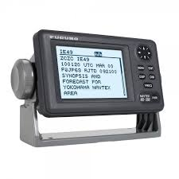
Alim -12 noir
Alim +12 blanc
GPS => VHF
orange => Jaune
jaune <=> Vert
GPX=>NAVTEX
Blanc = NMEA+
Bleu = NMEA-
Veuillez a activer la sortie des infos gps sur le NV6i dans le
Menu SAT
Sortie gps AIS (-)gris

Sortie gps AIS (+) marron
Sortie gps (+)
orange
Sortie gps (-)
jaune

entree vhf (-)
vert
entree vhf (+)
jaune
Alim +12 du bord
Alim -12du bord

VHF => PC (RS-232)
Bleu => broche 2
gris => broche 5

Pour que la VHF mélange les informations GPS et AIS, veillez à activer la fonction REDIRECT GPS dans le menu de la VHF. La VHF nécessite quelques réglages, veillez à indiquer un taux de transfert à 4800 bps, et une connexion en RS-232.

